|  |
| --- |
| **PRÉ-PROJETO 2023** |

|  |
| --- |
| NOME:Vinícius Grams Vanzela Nº 30 |
| NOME Giovanna Oliveira da Silva: Nº 8 |
| TELEFONE (S) (45) 99949-0127 (45) 99960-3766 |
| 1. MAIL [vinicius.vanzela@escola.pr.gov.b](mailto:vinicius.vanzela@escola.pr.gov.b)r   E-MAIL [giovanna.oliveira.silva@escola.pr.gov.br](mailto:giovanna.oliveira.silva@escola.pr.gov.br) |
| CURSO Informática |
| TURMA: 4 Ano |

**ALUNO(s) É OBRIGATÓRIO EM ANEXO AO PRÉ-PROJETO, NO MÍNIMO UMA TELA DE INTERFACE (TELA PRINCIPAL) JUNTO AO PROJETO.**

TITULO

|  |
| --- |
| THE TENNIS |

INTRODUÇÃO

|  |
| --- |
| A criação de um e-commerce de vendas de tênis, o mercado de tênis é muito variado considerando o numero de tipos, modelos, preços, e os milhares de fabricantes no mundo , portanto, a concorrência e acirrada, o que exige dos seus fabricantes excelência no seu produto, nas suas operações, na busca por novas tendências e obter um desempenho sustentável. Pode-se dizer que poucas tecnologias se espalharam tão rapidamente ou se tornaram tão largamente utilizadas quanto os computadores e a internet. Nas últimas duas décadas essa proliferação da tecnologia computadorizada na internet acarretou uma mudança de paradigma no modo como os negócios são conduzidos, que se manifesta no Comércio Eletrônico de forma bastante intensa.  “uma metodologia moderna de negócio, que endereça as necessidades de organizações, comerciantes e consumidores, para cortar custos enquanto melhora a qualidade de produtos e serviços, e aumenta a velocidade de entrega de serviços” (Kalakota & Whinston, 1996).  Para Venetianer (2000), as transações comerciais realizadas por uma empresa, visando atender direta ou indiretamente um grupo de clientes, utilizando para tanto as facilidades de comunicação e de transferência de dados através da rede mundial Internet”. Com o aumento da tecnologia aparecem novas tendências no mercado, nisso começou a aparecer o e-commerce (comércio eletrônico), é a comercialização de produtos ou serviços pela Internet, em que as transações são feitas via dispositivos eletrônicos, como computadores, smartphones ou tablets.  Esse aumento ajudou os consumidores a comprar sem sair de suas casas, além disso ele facilita e agiliza o trabalho de gestão em muitas frentes. Esse é o objetivo do site, fazer um e-commerce com a finalidade de facilitar a venda de tênis para as pessoas que não conseguem ir a uma loja física, ou não tem tempo para se locomover a uma. |

HIPÓTESE / SOLUÇÃO

|  |
| --- |
| O público alvo a ser abrangido pelo site de atuação comercial, é de pessoas que procuram comodidade na hora de escolher um calçado, sendo uma loja para uso feminino ou masculino. A apresentação dos produtos a serem vendidos, pois, por ser uma empresa sem local físico a venda pela internet é de estrema importância para sobrevivência da empresa no mercado. O projeto foi desenvolvido seguindo as instruções e atendendo as solicitações interna da escola, não possuindo fins lucrativos. |

DISCIPLINAS ENVOLVIDAS

|  |
| --- |
| Descrição das três disciplinas.  Análise de projetos e sistemas:  Banco de dados:  Web design: |

OBJETIVO GERAL

|  |
| --- |
| Fazer um e-commerce de tênis que tenha carrinho de compras eficaz. |

OBJETIVOS ESPECÍFICOS

|  |
| --- |
| Fazer uma programação bem sucedida no carrinho de compras e fazer testes diarios.  1. Visibilidade de Status do Sistema;  2. Relacionamento entre a interface do sistema e o mundo real;  3. Liberdade e controle do usuário;  4. Consistência;  5. Prevenção de erros;  6. Reconhecimento;  7. Flexibilidade e eficiência de uso;  8. Estética e design minimalista;  9. Ajude os usuários a reconhecer, diagnosticar e sanar erros;  10. Ajuda e documentação. |

PROCEDIMENTOS METODOLÓGICOS

|  |
| --- |
| Descrição dos métodos e procedimentos que nortearão a busca de informações para responder o problema de pesquisa:   * Pesquisa Bibliográfica * Pesquisa de campo * Entrevista * Levantamento das necessidades |

BIBLIOGRAFIA

|  |
| --- |
| VENETIANER, Tom. **Como vender seu peixe na Internet: um guia prático demarketing e comércio eletrônicos**. Campus, 2000.  KALAKOTA, Ravi; WHINSTON, Andrew B. **Frontiers of electronic commerce**. Addison Wesley Longman Publishing Co., Inc., 1996.  DALBEM, Saymon; ZANELATO, Ana Paula Ambrósio. E-COMMERCE “POWER TÊNIS”: LOJA VIRTUAL DE VENDA DE CALÇADOS E TÊNIS. **Intertem@ s Negócios ISSN 1983-4462**, v. 9, n. 9, 2012. |

CRONOGRAMA DE ATIVIDADES

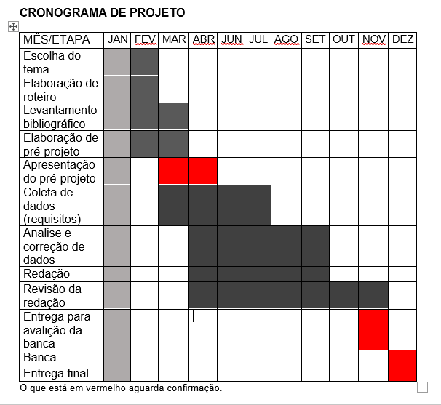

|  |  |  |
| --- | --- | --- |
| **Autorizado** | **Professor(a)** | **Data** |
| Análise de projetos e sistemas:  Banco de dados:  Web design: | **Aparecida**  **Célia**  **Reinaldo** |  |